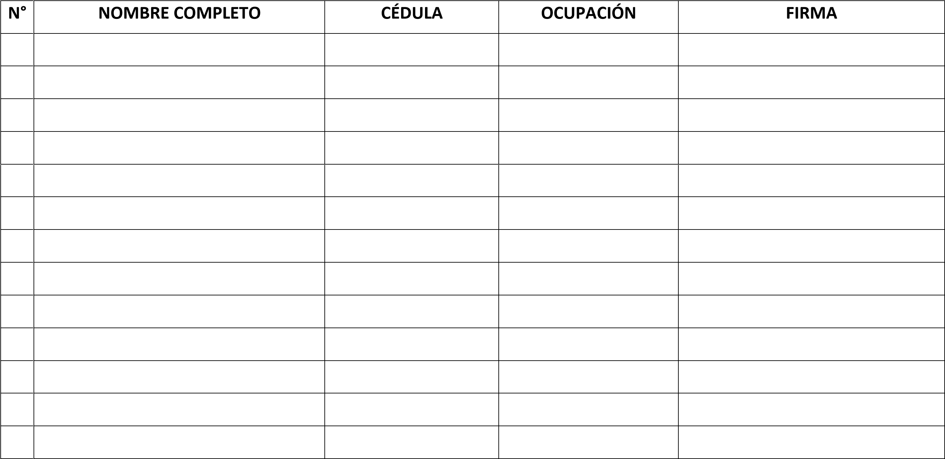
LISTADO DE ASISTENCIA

